***STUDENTPRENEUR* PADA PEMBELAJARAN KEMANDIRIAN WIRAUSAHA SISWA – SISWI KELAS XII AGRIBISNIS DAN HOLTIKULTURA DI SMK NEGERI 5 JEMBER**

Ahmad Nur Mahfuda, M.Pd.I

UNIVERSITAS MUHAMMADIYAH JEMBER

[nurmahfuda@unmuhjember.ac.id](mailto:nurmahfuda@unmuhjember.ac.id)

**RINGKASAN**

***Pengabdian Ini*** *menganilisis Studentpreneur pada Pembelajaran Kemandirian Wirausaha Siswa – Siswi SMKN 5 Jember. Selama ini pendidikan telah membentuk mindset siswa menjadi generasi pencari kerja sedangkan lapangan kerja terbatas. Pendidikan justru menghasilkan pengangguran. Seharusnya perlu pembiasaan sejak dini kepada siswa untuk belajar berwirausaha (entrepreneurship). Semangat siswa perlu dibangkitkan sehingga diharapkan lahir entrepreneur baru yang bisa menciptakan lapangan kerja guna mengatasi masalah pengangguran. Adapun* ***Tujuan Utama Pengabdian*** *ini diharapkan dapat memberikan kontribusi positif bagi dunia pendidikan, pemerintah dan umat Islam. Kontribusi tersebut adalah merevitalisasi Pembelajaran Kemandirian Wirausaha bagi Siswa – siswi.* ***Metode Pelaksanaan Pengabdian*** *ini menggunakan dengan mengumpulkan data dan informasi terkait kajian masalah. Data diolah secara sistematis, disajikan dan disimpulkan. Dari pembahasan dapat disimpulkan bahwa studentpreneur Kemandirian Wirausaha merupakan model Pembelajaran alternatif penanaman jiwa berwirausaha sejak dini. Pembelajaran Kemandirian Wirausaha untuk membina dan mengembangkan siswa berwirausaha (studentpreneur) secara mandiri. implementasi konsep ini adalah dengan pendekatan pembelajaran untuk (1) rangkaian pelatihan kemandirian siswa; dan (2) pengembangan wirausaha pertanian (entrepreneurship).*

**Kata Kunci**: *Studentpreneur, Kemandirian Wirausaha, Siswa - Siswi*

**PENDAHULUAN**

*JAKARTA*, KOMPAS.com - Pengangguran mempunyai dampak negatif tidak hanya pada masalah ekonomi, tetapi juga bisa menjadi pemicu kerawanan sosial. Atas dasar itu permasalahan ini harus bisa diatasi oleh setiap negara. Umumnya, penyebab pengangguran dikarenakan laju pertumbuhan penduduk yang tidak diimbangi dengan ketersediaan lapangan kerja yang luas. Dampak dibidang Ekonomi Adanya tingkat pengangguran yang tinggi berarti banyak SDM yang terbuang sia-sia dan akan menjadi beban bagi orang yang bekerja. Dengan demikian kesejahteraan dari orang yang bekerja akan berkurang. Di samping itu dampak pengangguran juga mengakibatkan terhambatnya pertumbuhan ekonomi, standar kehidupan menurun, dan penghasilan pajak negara menurun. Dampak di bidang Sosial Pengangguran yang identik dengan rendahnya pendapatan dan kesejahteraan akan menimbulkan berbagai masalah sosial. Hal itu akan memberikan dampak pada meningkatnya tindak kriminalitas yang meresahkan masyarakat, misalnya perampokan, penjambretan, kecanduan alkohol, dan kerawanan sosial lainnya ( Sabtu. 21/08/2021, 18:00 WIB).

JAKARTA, KEMENDIKBUD*. Rabu, 17 Maret 2021 --- Kementerian Pendidikan dan Kebudayaan (Kemendikbud)* meluncurkan Merdeka Belajar episode kedelapan: SMK Pusat Keunggulan, secara dalam jaringan (daring) di Jakarta. Program SMK Pusat Keunggulan merupakan perwujudan visi Presiden Joko Widodo terkait pembenahan pendidikan vokasi sebagai strategi pengembangan sumber daya manusia (SDM) Indonesia.

Pusat Keunggulan merupakan terobosan komprehensif yang ditujukan untuk menjawab tantangan dalam rangka pembenahan kondisi SMK saat ini, agar semakin sejalan dengan kebutuhan dunia kerja,” terang Menteri Pendidikan dan Kebudayaan (Mendikbud) Nadiem Anwar Makarim saat menyampaikan paparannya. Program SMK Pusat Keunggulan bertujuan untuk menghasilkan lulusan yang terserap di dunia kerja atau menjadi wirausaha melalui keselarasan pendidikan vokasi yang mendalam dan menyeluruh dengan dunia kerja. Sekolah yang terpilih dalam program SMK Pusat Keunggulan diharapkan menjadi rujukan serta melakukan pengimbasan untuk mendorong peningkatan kualitas dan kinerja SMK di Kab. Jember. Terutama SMKN 5 Jember sebagai SMK PK (Pusat Keunggulan) dan SMK BLUD (Badan Layanan Umum Daerah) hal ini bagian dalam peran pengabdian ikut serta mencerdaskan masa depan bangsa.

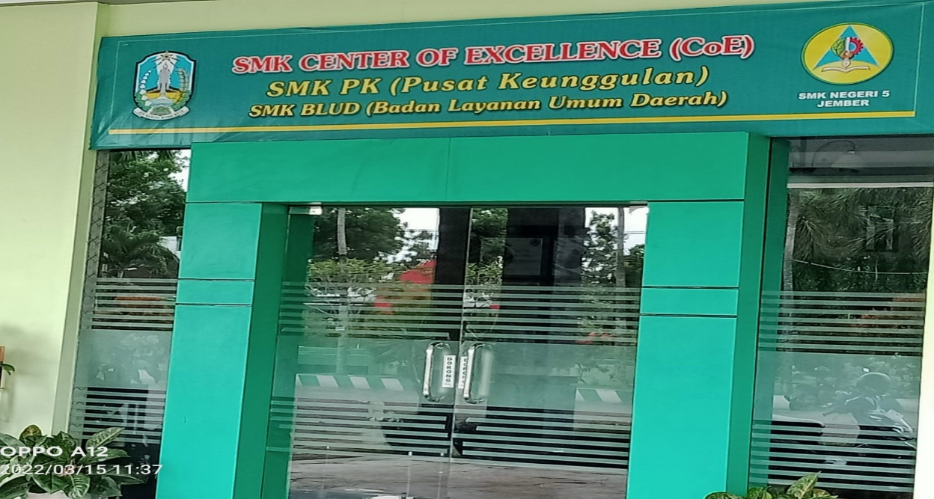

SMKN 5 Jember menerapkan model Pembelajaran Studentpreneur. Pengembangan pembelajaran yang berorientasi pada pengembangan kompetensi kewirausahaan di era industri 5.0 menjadi salah satu fokus Kementerian Pendidikan dan Kebudayaan. Pengembangan minat kewirausahaan pada siswa Sekolah Menengah Kejuruan (SMK) dipandang strategis untuk menyiapkan generasi mendatang yang produktif dan berkarakter. Selain bekerja di industri atau melanjutkan studi di jenjang pendidikan tinggi, lulusan SMK juga didorong menjadi wirausaha kreatif dan menciptakan suasana pembelajaran bernuansa kewirausahaan.

Problematika bangsa Indonesia dalam menghadapi persaingan global adalah kelemahan SDM yang belum profesional dan kurang memiliki kemampuan entrepreneurship sehingga tidak mampu membuat produk bersaing dan menciptakan pekerjaan untuk memanfaatkan kekayaan alam yang ada. Lembaga pendidikan selama ini hanya menciptakan siswa atau mahasiswa pencari kerja bukan pembuat lapangan pekerjaan. Pendidikan telah berhasil membuat mindset generasi pencari kerja. Hampir semua lulusan sibuk mencari kerja sedangkan lapangan kerja sangat terbatas. Oleh karena itu pendidikan justru banyak menghasilkan pengangguran. Dengan demikian, seharusnya perlu pembelajaran dalam kemandirian wirausaha pada siswa sehingga terbentuk pembiasaan sejak dini kepada siswa untuk belajar berwirausaha atau *entrepreneurship* sehingga terwujud menjadi generasi seorang *entrepreneur.*

Adanya studentpreneur ini dapat mendorong siswanya untuk memiliki jiwa preneuryang professional, berdedikasi tinggi, unggul, kreatif dan inovatif melalui pendidikan kewirausahaan. Pengembangan model pembelajaran kewirausahaan bertujuan untuk mendapatkan masukan dari dunia industri berupa komponen-komponen apa yang harus ada dalam pengembangan model pembelajaran kewirausahaan. Jiwa *studentpreneur* merupakan jiwa yang harus ditanamkan kepada peserta didik terutama bagi siswa- siswi Jurusan di SMK Negeri 5 Jember yang disiapkan untuk menjadi lulusan – lulusan yang siap terjun langsung di dunia kemandirian kerja atau wirausaha yang hidup kreatif, Produktif dan Mandiri. Sehingga Menumbuhkan jiwa *studenpreneur* diperlukan identifikasi diri yang ditinjau dari beberapa aspek seperti Aspek Kognitif, Aspek Afektif dan Aspek Psikomotorik. Dikarenakan dalam pengamatan yang dilakukan di SMK Negeri 5 Jember pada siswa kelas XII mendapatkan mata pelajaran Produktif dan Normatif (Kewirausahaan).

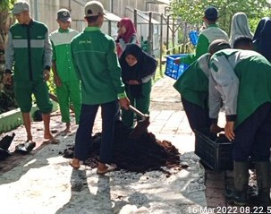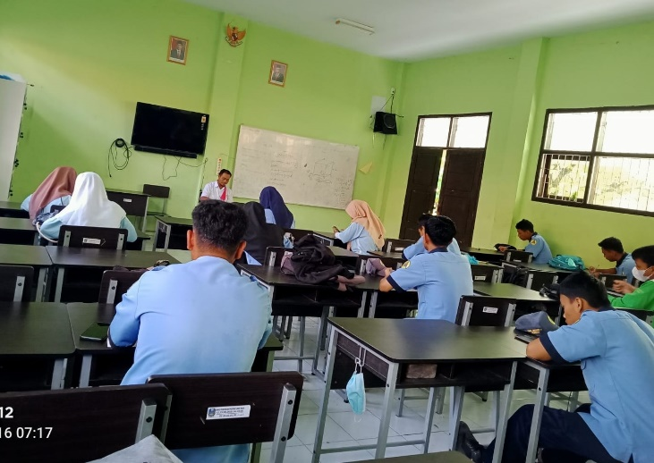

Dimana dalam Proses Kegiatan Belajar Mengajar Mata Pelajaran tersebut dan Peserta didik praktek kemandirian kemudian diajarkan bagaimana Agribisnis Holtikultura membuat produk, sekaligus juga menjual hasil produk. Siswa kelas XII belum diajarkan bagaimana mengidentifikasi diri tentang kelemahan dan kelebihan yang ada dalam diri siswa tersebut. Selebihnya siswa tersebut belum mengetahui potensi – potensi apa saja yang dapat dikembangkan untuk menjadi generasi *studentpreneur dalam kemandirian wirausaha* yang ditinjau dari ketiga Aspek Kognitif, Aspek Afektif dan Aspek Psikomotorik. Selain itu dalam kegiatan berwirausaha, siswa membuat produk dan dijual ke area lingkungan sekolah sehingga terbentuklah proses pembelajaran kemandirian dalam berwirausaha. Output dalam model kurikulum pembelajaran kemandirian wirausaha siswa -siswi tersebut menjadi seorang *studentpreneur.*

**METODELOGI PELAKSANAAN**

Pelaksanaan Pengabdian ini diawali dengan mengumpulkan data-data dan informasi yang terkait dengan kajian masalah. Data-data dan informasi yang terkumpul kemudian dipilah-pilah dan dievaluasi guna memberikan keakuratan informasi dan analisis yang akan ditulis atau digunakan. Data Pengabdian yang digunakan adalah data Primer dan data sekunder, yaitu Data Primer bersumber dari Peserta Didik, Guru Kewirausahaan, Tempat Berlatih Sekolah dan KBM Kewirausahaan. Data Sekunder yang diperoleh dari berbagai dokumentasi atau literatur seperti buku, koran, majalah, jurnal, makalah maupu artikel di internet yang berkaitan dengan kegiatan pengabdian.

**HASIL PENGABDIAN**

Berdasarkan dari hasil pengabdian dan fenomena terkait Studentpreneur pada Kemandirian Wirausaha Siswa – Siswi SMK Negeri 5 Jember maka urgensi dari penelitian ini sebagai berikut : 1. Memberikan pendalaman bagi akademisi pada perkembangan kajian empirik *Studentpreneur* konvensional menuju Pembelajaran *Wirausaha*, 2. Memberikan pemahaman dan penanaman dalam menciptakan Pembelajaran Wirausaha melalui *Kemandirian Wirausaha Bagi Siswa – Siswi SMKN 5 Jember*. dan 3. Memberikan pemahaman pemikiran bagi Peserta didik SMKN 5 Jember, dalam bentuk pembelajaran peserta didik dibidang wirausaha dalam hal ini kami istilakan *Studentpreneur pada Kemandirian Wirausaha.* Yaitu Peserta didik dalam Model Pembelajaran Wirausaha atau kepuasan Siswa Siswi SMKN 5 Jember. Sesuai arti Kewirausahaan secara bahasa menurut Kamus Besar Bahasa Indonesia (1998) berasal dari dua kata yaitu wira dan usaha. Kata *wira* berarti teladan atau patut di contoh, sedangkan *usaha* berarti berkemauan keras untuk memperoleh. Jadi wirausaha berarti mengarah kepada tenaga dan pikiran untuk mencapai suatu maksud. ***Studentpreneur***adalah seorang atau peserta didik yang memiliki kemampuan dalam melihat dan menilai kesempatan bisnis, mengumpulkan sumber daya – sumber daya yang dibutuhkan untuk mengambil tindakan yang tepat, mengambil keuntungan serta memiliki sifat, watak, kemauan untuk mewujudkan gagasan inovatif kedalam dunia nyata secara kreatif dalam rangka meraih meningkatkan pendapatan.

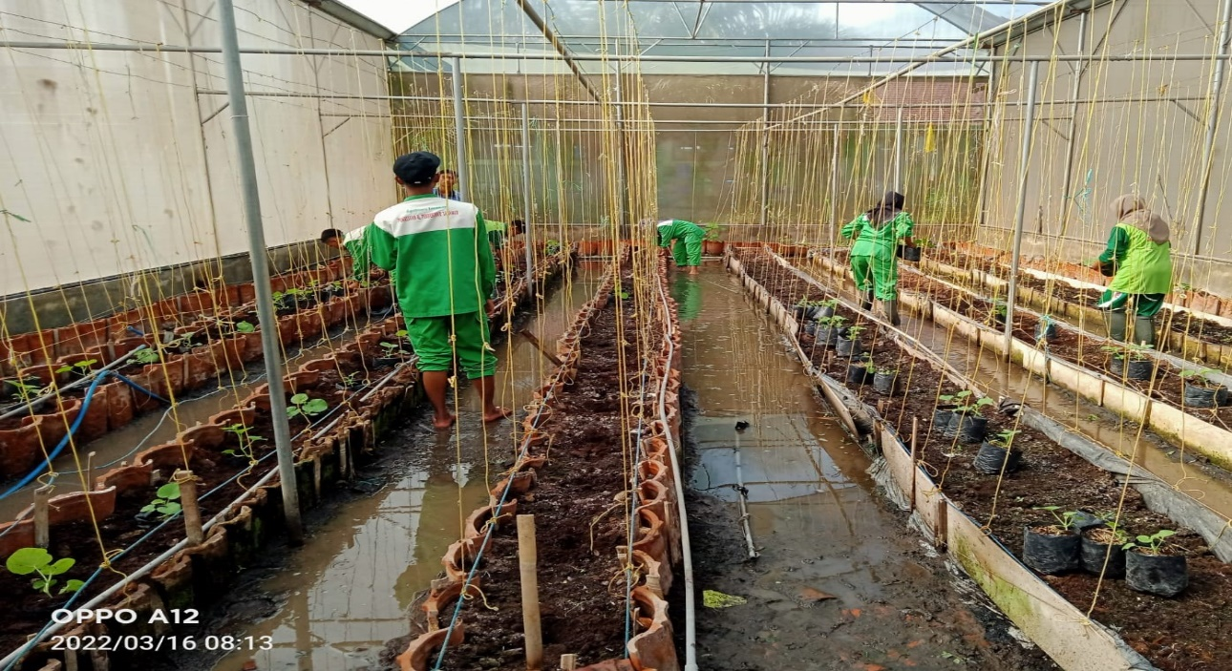

Upaya Pembelajaran Kemandirian Wirausaha yaitu untuk meningkatkan sumber daya manusia (SDM) pada usia pemuda produktif salah satunya dengan melalui pendekatan pendidikan. Pendidikan nonformal salah satu jalur pendidikan untuk melakukan pemberdayaan terhadap pemuda produktif pada siswa – siswi SMKN 5 Jember yakni melalui program pendidikan kecakapan hidup. Hal tersebut sejalan dengan terdapat Undang-undang No. 20 Tahun 2003 Pasal 26 Ayat (3) menyatakan: “Pendidikan nonformal meliputi pendidikan kecakapan hidup, pendidikan anak usia dini, pendidikan kepemudaan, pendidikan pemberdayaan perempuan, pendidikan keaksaraan, pendidikan keterampilan dan pelatihan kerja, pendidikan kesetaraan, serta pendidikan lain yang ditujukan untuk mengembangkan kemampuan peserta didik”.

Pendukung Kurikulum Pembelajaran SMK Negeri 5 Jember mengemukakan bahwa, indikator-indikator kompetensi kewirausahaan seperti: *self knowledge* (memiliki pengetahuan tentang usaha), yaitu memiliki kemampuan tentang usaha yang akan dilakukannya atau ditekuninya. *practical knowledge* (pengetahuan praktik), yaitu memiliki pengetahuan praktis misalnya pengetahuan teknis, desain, pemrosesan, pembukuan, administrasi, dan pemasaran. *communication skill* (keahlian berkomunikasi), yaitu kemampuan untuk berkomunikasi, bergaul, dan berhubungan dengan orang lain.

Para calon entrepreneur, siswa, mahasiswa, dan para pengusaha sebagai tulang punggung bangsa perlu dibangkitkan semangatnya melalui pengetahuan Entrepreneurship guna memberikan wawasan, pemahaman, dan strategi dalam membangun, mengembangkan, dan memenangkan persaingan usaha sehingga diharapkan lahir entrepreneur-entrepreneur baru yang bisa menciptakan lapangan kerja guna mengatasi masalah pengangguran dan kemiskinan. Hal ini sesuai pendapat Rosmiati & Donny Teguh Santosa bahwa pengusaha *(entreprenuer*) merupakan seorang yang menggabungkan sumber daya, tenaga kerja, bahan baku, serta aset lain untuk menghasilkan nilai yang lebih besar dari sebelumnya, juga seorang yang mengenalkan perubahan, inovasi, dan tantangan baru. Menurut Suryana (2014: 13) wirausahawan adalah seorang yang menciptakan suatu bisnis dalam menghadapi risiko dan ketidakpastian untuk maksud memperoleh keuntungan dan pertumbuhan dengan cara mengidentifikasi peluang untuk mengkombinasikan sumber-sumber daya yang diperlukan untuk memanfaatkan peluang tersebut.

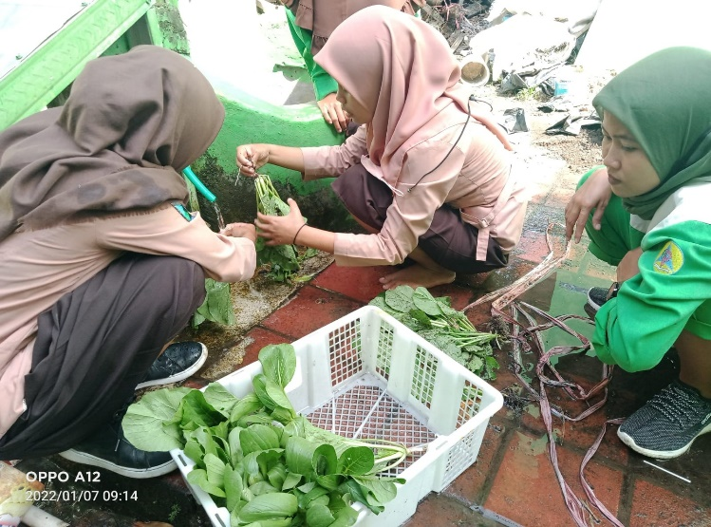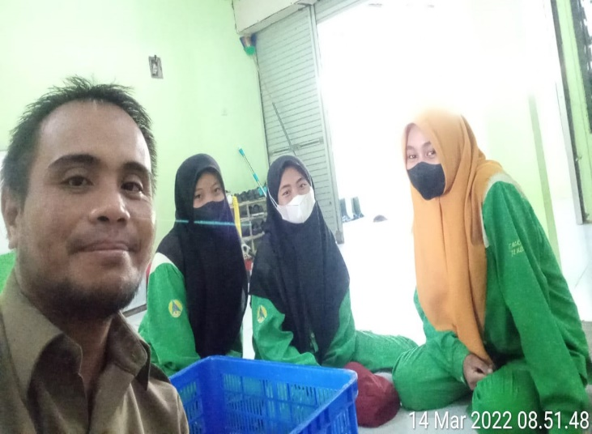

Untuk menjadi seorang *entrepreneur* perlu adanya pendidikan kewirausahaan seperti yang dikemukakan oleh Retno Budi Lestari dan Trisnadi Wijaya (2012: 7). Dalam hal ini dibutuhkan dalam proses pembelajaran kewirausahaan sehingga dapat membentuk pola pikir, sikap, dan perilaku seseorang menjadi seorang wirausahawan (*entrepreneur*) sejati sehingga mengarahkan mereka untuk memilih berwirausaha sebagai pilihan karir.

*Hasil Penemuan selama Pengabdian tentang Kemandirian Wirausaha* adalah terdapat sifat-sifat keberanian, keutamaan, keteladanan dengan semangat dari diri sendiri dan dari seorang yang kuat untuk masa depan, baik itu dalam hal kekaryaan pemerintahan maupun dalam hal kegiatan apa saja yang berasal dari luar pemerintahan dalam arti yang menjadi pangkal keberhasilan seseorang. Memiliki tujuan untuk mengabdikan diri kepada masyarakat agar dapat mewujudkan masyarakat yang beredukasi. Tekad seorang pejuang kemajuan ini tak lain untuk membantu kebutuhan masyarakat yang semakin meningkat, memperluas kesempatan kerja, turut serta berdaya guna mengakhiri ketergantungan kepada luar negeri dan di dalam fungsi-fungsi tersebut selalu tunduk pada tertib hubungan lingkungannya.

***Pembelajaran Kemandirian Wirausaha Peserta Didik di SMKN 5 Jember,*** Merupakan model pengembangan pembelajaran dari kemandirian sebagai kemampuan individu dalam bertingkah laku, merasakan sesuatu, dan mengambil keputusan berdasarkan kehendaknya sendiri dalam Kemandirian Wirausaha terutama pembelajaran didampingi oleh guru produktif dan guru normatif kewirausahaan yang membantu dalam proses kemandirian wirausaha. Sesuai yang telah disampaikan oleh (Putra dkk. 2014) bahwa kemandirian juga dapat diartikan sebagai, “suatu kondisi seseorang yang tidak bergantung kepada otoritas dan tidak membutuhkan arahan secara penuh kepada orang lain”. Proses dalam kemandirian wirausaha yang di dampingi oleh guru produktif dan normatif yaitu pelajaran kewirausaha.

Model Proses Pembelajaran Kewirausahaan pada hakikatnya adalah sifat, ciri, dan watak seseorang yang memiliki kemauan dalam mewujudkan gagasan inovatif ke dalam dunia nyata secara kreatif dibidang usaha. Kewirausahaan merupakan gabungan dari kreativitas, keinovasian, dan keberanian menghadapi risiko yang dilakukan dengan cara kerja keras untuk membentuk dan memelihara usaha baru (Anwar, 2014). Dalam hal ini Kurikulum Sekolah menyiapkan Model pembelajaran kepada peserta didik berlatih kewirausahaan. Konsep Pembelajaran Kemandirian merupakan Komponen pelatihan *pendidikan pada kecakapan hidup, keadaan pengetahuan tentang responden meningkat terhadap manejemen kewirausahaan, manajemen keuangan, etika berbisnis, pengelolaan teknik pengembangan keterampilan wirausaha.*

*Kemandirian Studenprenuer* Peserta didik memiliki kemampuan untuk mengandalkan potensi diri sendiri dalam upaya untuk menciptakan lapangan pekerjaan yang baru tanpa harus bergantung pada orang lain dan mampu menghadapi persaingan yang ada. Akan tumbuh jiwa Loyalitas terhadap pekerjaan yang akan dihadapinya dan kreativitasnya untuk mencapai peluang serta kesadaran terhadap profesinya, akan mengarahkan dirinya secara pasti pada kebebasannya berpikir guna mencapai keberhasilan dalam usaha yang dirintisnya. Bagaimanapun tuntutan kemandirian pribadi memiliki dua bentuk yaitu dalam pemikiran dan kewajiban. Mampu bertanggung jawab terhadap keinginan mengalokasikan sumber daya yang berharga dari dirinya sendiri. Karakteristik seseorang mandiri yang dapat dilihat dari beberapa hal, yakni a) Memiliki rasa tanggungjawab, maksud dari rasa tanggungjawab di sini adalah adanya rasa atau kemauan serta kemampuan dalam diri seorang individu untuk melakukan sebuah kewajiban yang ia peroleh atau emban. Selain itu, rasa atau kemauan serta kemampuan tersebut juga tak lain untuk memanfaatkan hak hidupnya secara sah dan wajar. Berkaitan dengan hak dan kewajiban sudah pasti berbicara mengenai aturan-aturan atau norma-norma hidup yang berlaku dan dipegang kuat oleh suatu kelompok masyarakat. b) tidak bergantung pada orang lain, pada dasarnya setiap orang memiliki hak yang mana dari hak dasar dan relatif tersebut terbebas dari gangguan orang lain.

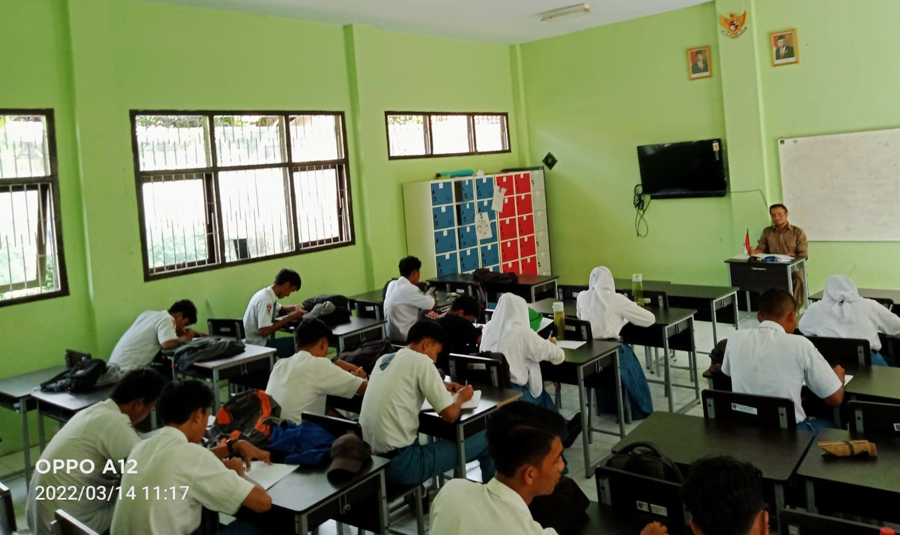

*Krakteristik dan Kompetensi Studenpreneur* mandiri mempunyai jiwa kemandirian, kemampuan dan keterampilan seperti: a) daya pikir cerdas, b) kemampuan memimpin, c) membaca dan menciptakan peluang, d) Managerial (dalam bidang SDM, pemasaran, produksi, keuangan, administrasi dan lain-lain), e) teknis dan teknologi, f) *Social engineering*, g) adaptasi dan sosialisasi (termasuk pengertian kemampuan pengendalian diri), h) komunikasi. *Kompetensi Studentprenuer* adalah suatu kemampuan untuk melaksanakan atau melakukan suatu pekerjaan atau tugas yang dilandasi atas keterampilan dan pengetahuan serta didukung oleh sikap kerja yang dituntut oleh pekerjaan tersebut. Dengan demikian, kompetensi menunjukkan keterampilan atau pengetahuan yang dicirikan oleh profesionalisme dalam bidang tertentu sebagai sesuatu yang terpenting, sebagai unggulan di bidang tersebut.

**KESIMPULAN DAN SARAN**

*KESIMPULAN Pengabdian* tentang *Studentprenuer* pada pembelajaran Kemandirian Wirausaha siswa – siswi Kelas XII Agrobisnis dan Holtikultura SMKN 5 Jember. Merupakan pembelajaran Alternatif kepada Peserta didik memiliki kemampuan dalam kemandirian wirausaha pada program Agrobisnis sehingga bakat dan pengembangan wirausaha dapat di dampingi untuk menggali potensi diri sendiri sampai upaya potensi kemandirian, ketrampilan melekat pada jiwa siswa – siswi. Pendampingan Kewirausahaan pada peserta didik akan menciptakan kreasi dan produktifitas Studentprenuer muncul sehingga ada upaya menciptakan lapangan pekerjaan yang baru tanpa harus bergantung pada orang lain dan mampu menghadapi persaingan yang ada. Akan tumbuh jiwa Loyalitas terhadap pekerjaan yang akan dihadapinya dan kreativitasnya untuk mencapai peluang serta kesadaran terhadap profesinya, akan mengarahkan dirinya secara pasti pada kebebasannya berpikir guna mencapai keberhasilan dalam Kemandirian Usaha.

*SARAN Studentprenuer dalam Proses Pembelajaran perlu Implementasi konsep secara konsistensi sebagai pendekatan pembelajaran seperti (1) Rangkaian pelatihan kemandirian Wirausaha siswa (Laboratorium Kewirausahaan); (2) Pengembangan Wirausaha pertanian (entrepreneurship) di dampingi oleh Pendamping Guru Kewirausahaan, Praktisi Pengusaha dan Profesi Sertifikat BNSP sebagai Pendampingan Wirausaha, dan (3) Dana Pengembangan Pembelajaran Studentprenuer.*

**DAFTAR PUSTAKA**

Aprilliati Eka .(2012). Pengaruh Kepribadian Wirausaha, Pengetahuan Kewirausahaan, dan Lingkungan Terhadap Minat Berwirausaha Siswa SMK. *Jurnal Pendidikan Vokasi*. (Vol 2 No.3).Hlm 314.

Bambang Suroto. (2016). Identifikasi Jiwa Kewirausahaan Mahasiswa (Studi Kasus Pelaksanaa Program Unggulan Kewirausahaan. *Jurnal Fakultas Ekonomi, Universitas Lancang Kuning Pekanbaru*.Hlm 154.

Sulasmi & Moerdiyanto. (2015). Pengaruh Student Company Terhadap Kompetensi Kewirausahaan Siswa Sekolah Menengah Kejuruan di Daerah Istimewa Yogyakarta. *Jurnal Pendidikan Teknologi dan Kejuruan*. (Vol.22 No.3).

Putra, dkk. (2014). Hubungan Kemandirian Dengan Intensi Berwirausaha Pada Mahasiswa Universitas Brawijaya, Malang [Online]. Diakses pada 5 Januari 2017.

Lutfiansyah, D. (2010). *Pendidikan Kecakapan Hidup dalam Pemberdayaan Perempuan Kepala Keluarga untuk Peningkatan Pendapatan dan Kemandirian Berwirausaha.* (Tesis). Sekolah Pascasarjana, Universitas Pendidikan Indonesia, Bandung.

Alma, B. (2009). *Kewirausahaan*. Bandung: ALFABETA

Badudu, J (1998). *Kamus Besar Bahasa* *Indonesia*. Jakarta: Balai Pustaka.

Anwar. (2006). *Pendidikan Kecakapan Hidup (Life Skills Education)*. Bandung: ALFABETA.

Hasan, Bachtir dan Setiadi. 2010.*Cara Praktis Membangun Wirausaha.* Bandung: Pustaka Ramadhan